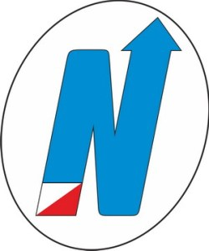
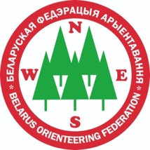
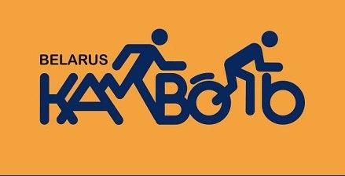

БЕЛОРУССКАЯ ФЕДЕРАЦИЯ ОРИЕНТИРОВАНИЯ

Республиканские соревнования
Открытый чемпионат Беларуси на удлинённой дистанции, Первенство Беларуси среди юниоров на удлинённой дистанции, Республиканские соревнования «Чемпионат Белорусской федерации ориентирования среди ветеранов и юношей на удлинённой дистанции»

Техническая информация
Бюллетень №3
08 - 09 октября 2022 года, Логойский район

Министерство спорта и туризма Республики Беларусь, ОСО «Белорусская федерация ориентирования», клуб спортивного ориентирования «Немига-Норд» и клуб спортивного ориентирования «Камволь» приглашают принять участие в соревнованиях по спортивному ориентированию «Открытый чемпионат Беларуси на удлинённой дистанции», «Первенство Беларуси на удлинённой дистанции среди юниоров», «Чемпионат Беларуси на удлинённой дистанции среди ветеранов», которые состоятся в Логойском районе Минской области
с 8 по 9 октября 2022 года.

Центр соревнований
Логойский район Минской области, вблизи деревни Морозовка
(координаты: 54°19'08.6"N 27°59'33.4"E, Google Maps, Yandex карты)

Программа соревнований
8 октября 2022 г. (суббота)
Приезд участников.
9 октября 2022 г. (воскресенье)
9:00 – 11:00 – Прохождение мандатной комиссии в центре соревнований.
11:30 – Открытие соревнований.
12:00 – Начало раздельного старта.
до 16:00 – Награждение победителей и призёров. Закрытие соревнований.

Оргкомитет
- Гл. судья – Рогалевич Сергей +375(29)1122121
- Гл. секретарь – Гуйдо Елена, email: guydo1999@mail.ru, тел.: +375(33)6307786
- Начальник дистанциии – Миронов Дмитрий
- Контролер БФО – Роговский Алексей
- Инспектор – Журавлев Вячеслав
Состав жюри:
- Роговский Алексей
- Журавлев Вячеслав
- Миронов Дмитрий

Участники
В Открытом чемпионате Беларуси на удлинённой дистанции участвуют сборные команды областей и г. Минска, команды клубов, а также спортсмены, выступающие лично. Состав команды не ограничен. Соревнования проводятся в группах МЕ, МА, ЖЕ, ЖА.
В группы МЕ, ЖЕ допускаются спортсмены, имеющие квалификацию КМС и выше. В порядке исключения, по решению Главной судейской коллегии в группы МЕ, ЖЕ могут быть допущены спортсмены, имеющие квалификацию 1 разряда, а также иностранные спортсмены. Спортсмены должны являться членами ОСО «БФО» и оплатить членский̆ взнос за 2022 год. Спортсмены, не являющиеся членами ОСО «БФО», участвуют в соревнованиях вне конкурса.

В Первенстве Беларуси на удлинённой дистанции среди юниоров: участвуют сборные команды областей, клубов, а также спортсмены, выступающие лично. Спортсмены должны являться членами ОСО «БФО» и оплатить членский̆ взнос за 2022 год. Спортсмены, не являющиеся членами ОСО «БФО», участвуют в соревнованиях вне конкурса. Состав команды не ограничен. Соревнования проводятся в группах М20, Ж20.

В Чемпионате Белорусской федерации ориентирования на удлинённой дистанции среди ветеранов к участию приглашаются члены ОСО «Белорусская федерация ориентирования» в составе команд клубов, а также лично. Спортсмены должны являться членами ОСО «БФО» и оплатить членский̆ взнос за 2022 год. Спортсмены, не являющиеся членами ОСО «БФО», участвуют в соревнованиях вне конкурса. Соревнования проводятся в следующих группах: МЖ 35, 40, 45, 50, 55, 60, 65, 70, 75, 80.

В группы МЖ 16 допускаются участники независимо от членства в ОСО «БФО».

Участники в группах OPEN 1, OPEN 2 стартуют свободным стартом, дистанции рассчитаны на детей и начинающих, награждение в этих группах не подводится.
Прочие условия участия – согласно Положению о проведении республиканских и международных спортивных соревнований по ориентированию спортивному на 2022 год.
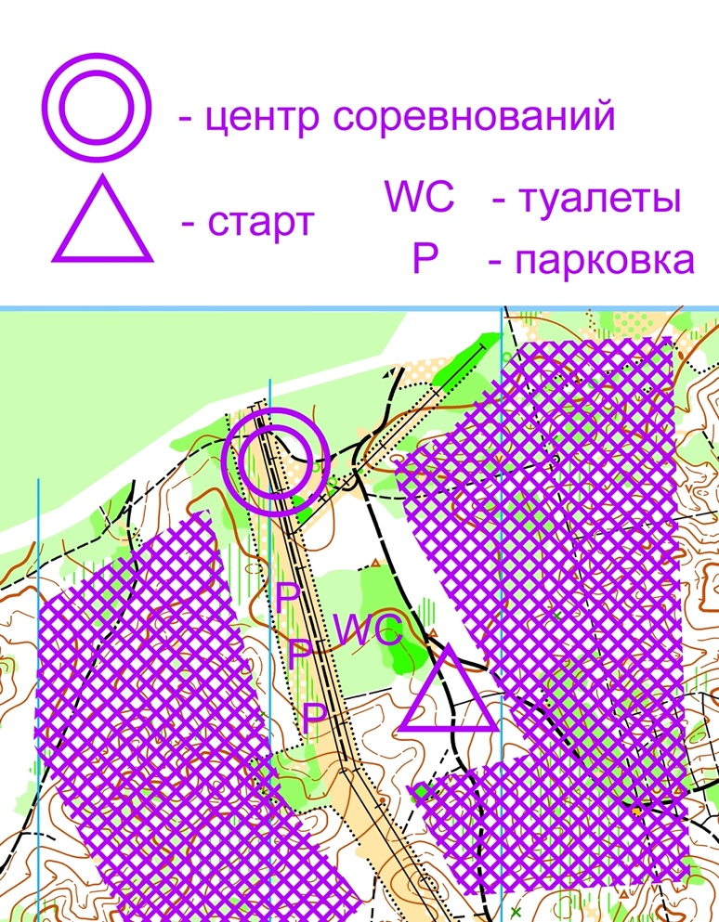
Карта: «Морозовка»

Парковка автотранспорта
На арене соревнований. Возможности для парковки на арене соревнований ограничены местом и погодой, следуйте указаниям организаторов. Резервное место парковки – вдоль грунтовой автодороги на подъезде к арене соревнований.

Карта и местность
Карта «Морозовка», Масштаб 1:10000, 1:15000, H-5 м, Автор – Бригинец Константин. Рисовка 2020г. Формат карты А3, А4. Герметизирована.
Местность сильнопересеченная, с перепадами высот на склоне до 50 м. Закрыта на 95%, лес смешанных пород преимущественно хорошей и средней проходимости. Сеть дорог развита средне, некоторые поросли травой и видны хуже ожидаемого. Исчезающие тропы – преимущественно старые дороги, переваленные деревьями, могут теряться в направлении следования. Просеки читаются по просвету. Пропаханные просеки обозначены знаком 506 (тропа). Грунт мягкий. Болот нет. Зарослей крапивы и борщевика нет. Встречаются следы санитарной чистки леса.
Аварийный азимут Восток – грунтовая дорога по восточному краю карты, далее на север до д. Морозовка (арена соревнований).

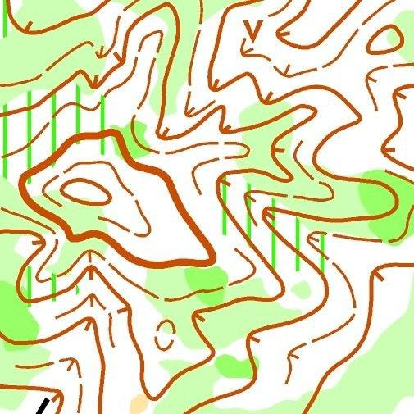
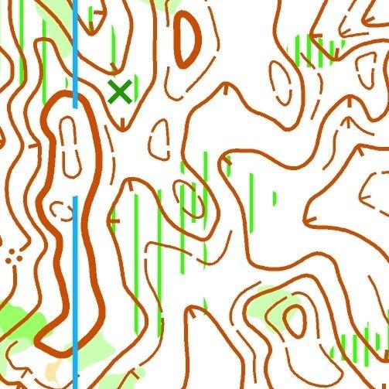

Старт
Раздельный. Расстояние от центра соревнований до Старта 600 метров по маркировке.
Подпитка
Предусмотрены 3 пункта подпитки расположенные на возможных вариантах движения участников.
Финиш
Финиш по маркировке с последнего КП. Финиш на арене соревнований.
Опасные места
Среднеинтенсивное движение автотранспорта (в т.ч. участников) по грунтовой дороге по восточной границе карты.
Легенды
Легенды впечатаны в карты и дополнительно выдаются участникам на старте.
Номера
Участники стартуют без нагрудных номеров.
Форма одежды
Рекомендуется закрытая форма одежды и обувь с шипами.
Туалеты
Расположены на арене соревнований.

Параметры дистанций
M |  |  |  |  |  | Ж
 | КМ | КП | Масштаб карты | Формат карты | Пункты питания(КМ) |  | КМ | КП | Масштаб карты | Формат карты | Пункты питания(КМ) | Контрольное время, минут
16 | 8,6 | 18 | 1:10000 | А4 | 6 | 16 | 6,4 | 13 | 1:10000 | А4 | 5 | 270
20 | 13 | 21 | 1:10000 | А3 | 5,9 | 20 | 8,6 | 18 | 1:10000 | А4 | 6
21E | 17 | 31 | 1:15000 | А3 | 7,10,14 | 21E | 12,5 | 21 | 1:15000 | А3 | 5,9
21A | 13 | 21 | 1:10000 | А3 | 5,9 | 21A | 8,6 | 18 | 1:10000 | А4 | 6
35 | 13 | 21 | 1:10000 | А3 | 5,9 | 35 | 8,6 | 18 | 1:10000 | А4 | 6
40 | 12,5 | 21 | 1:10000 | А3 | 5,9 | 40 | 8,3 | 18 | 1:10000 | А4 | 6
45 | 10,1 | 23 | 1:10000 | А3 | 6 | 45 | 7,4 | 15 | 1:10000 | А4 | 5
50 | 8,6 | 18 | 1:10000 | А4 | 6 | 50 | 6,4 | 13 | 1:10000 | А4 | 5
55 | 8,3 | 18 | 1:10000 | А4 | 6 | 55 | 5,6 | 14 | 1:10000 | А4
60 | 7,4 | 14 | 1:10000 | А4 | 5 | 60 | 4,9 | 10 | 1:10000 | А4
65 | 7,4 | 14 | 1:10000 | А4 | 5 | 65 | 4,1 | 9 | 1:10000 | А4
70 | 5,6 | 14 | 1:10000 | А4 |  | 70 | 3,9 | 8 | 1:10000 | А4
75 | 4,9 | 10 | 1:10000 | А4 |  | 75 | 3,9 | 8 | 1:10000 | А4
80 | 3,9 | 8 | 1:10000 | А4 |  | 80 | 3,9 | 8 | 1:10000 | А4
Open1 | 5,6 | 14 | 1:10000 | А4 |  | продвинутый уровень
Open2 | 3,9 | 6 | 1:10000 | А4 |  | начальный уровень МD14

Подведение итогов
Итоги командного первенства Открытого чемпионата Беларуси на удлинённой дистанции подводятся только для сборных команд областей и г. Минска. Очки начисляются согласно таблице №1. В зачёт идут по 3 лучших результата среди мужчин (группы МЕ, МА) и женщин (группы ЖЕ, ЖА). При равенстве очков преимущество отдаётся команде, имеющей в группе Е большее число первых мест, затем вторых и т.д. При равенстве аналогично рассматриваются результаты группы А.

Таблица №1
Место | 1 | 2 | 3 | 4 | 5 | 6 | 7 | 8 | 9 | 10 | 11…
Очки Группа Е | 100 | 97 | 94 | 91 | 89 | 87 | 85 | 83 | 81 | 80 | 79…
Очки Группа А | 70 | 67 | 64 | 61 | 59 | 57 | 55 | 53 | 51 | 50 | 49…

Награждение
Команда-победительница в командном первенстве Открытого чемпионата Беларуси на удлинённой дистанции награждается дипломом первой степени и кубком, команды, занявшие второе и третье места, награждаются дипломами соответствующих степеней.
Победители и призёры в личном зачёте по группам МЖЕ, 20, 35-80 награждаются дипломами и медалями соответствующих степеней. Победители и призёры в группах МЖА, МЖ16 награждаются дипломами соответствующих степеней.

Отметка
На соревнованиях будет применяться электронная отметка SPORTident. Допускается участие с личными SI-чипами любой серии. Будет использоваться бесконтактная система SPORTident AIR+.

Размещение
Гостиницы и турбазы г. Минска, г. Логойска. Бронирование мест самостоятельно. Полевой лагерь не организуется.

Медицинская помощь
Медицинский̆ работник будет находиться в районе финиша.

Проезд
Спортсмены используют личный транспорт.

Схемы проезда
Логойский район Минской области, вблизи деревни Морозовка (координаты: 54°19'08.6"N 27°59'33.4"E, Google Maps, Yandex карты)

ЗАЕЗДА ЧЕРЕЗ ХАТЫНЬ НЕТ!

